 | Service ou auteur, etc.

Mode d'emploi Banques d'alimentation Energrid VS820PD & VS810PD pour les malvoyants

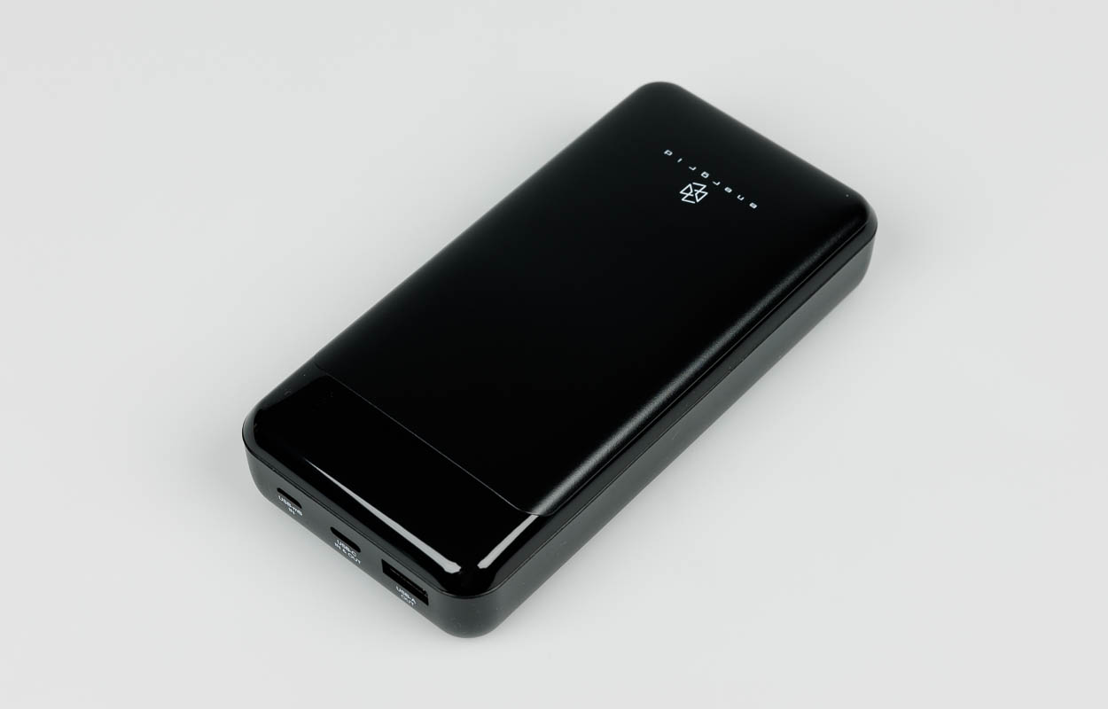

Art. UCBA 03.816
Etat : 30.06.2023

Table des matières
1. Introduction 3
2. Mode d'emploi 3
2.1. Pour charger un appareil numérique 3
2.2. Pour mettre la banque d'alimentation en charge 3
2.3. Pour vérifier le niveau de la batterie 3
2.4. Pour sélectionner un mode d'alerte 4
3. Information relative à l'élimination pour les utilisateurs de DEEE 4
4. Déclaration de conformité simplifiée 4

- Introduction
Energrid VS810PD et VS820PDX sont des banques d'alimentation qui ont été spécialement conçues pour les malvoyants. Les Banques d'Alimentation de la série VS sont capables de charger un grand nombre d'appareils numériques, notamment les iPhone, iPad, smartphones et tablettes Android.
- Mode d'emploi
  - Pour charger un appareil numérique
- Connectez un câble de charge sur l'un des ports de sortie de la banque d'alimentation. Les ports de sortie sont signalés par deux et trois points tactiles.
- Connectez l'appareil numérique en cours de chargement à l'autre extrémité du câble de chargement.
- En fonction du mode d'alerte sélectionné, la banque d'alimentation émet un bip court et/ou une vibration, suivis d'un bip long et/ou d'une vibration afin de confirmer une connexion normale.
- Le dispositif numérique est désormais en cours de charge.
Remarque : le port USB-C indiqué par deux points tactiles assure des performances de charge plus rapides pour les appareils iOS.
  - Pour mettre la banque d'alimentation en charge
- Connectez un câble de charge sur un chargeur USB. Le chargeur USB doté d'un courant de sortie minimal de 2A qui accompagne généralement un smartphone ou une tablette ordinaire convient parfaitement pour charger la banque d'alimentation.
- Connectez l'autre extrémité du câble de charge à l'un des ports d'entrée de la banque d'alimentation. Les ports d'entrée sont indiqués par un et deux points tactiles.
- En fonction du mode d'alerte sélectionné, la banque d'alimentation émet un long bip et/ou une vibration, suivi d'un court bip et/ou d'une vibration afin de confirmer une connexion normale.
- La banque d'énergie est désormais en cours de chargement.
Remarque : le port USB-C indiqué par deux points tactiles correspond à un port combiné d'entrée et de sortie. L'utilisateur peut ainsi recharger la banque d'alimentation ou charger un appareil numérique via ce même port.
  - Pour vérifier le niveau de la batterie
- Appuyez sur le bouton d'alimentation.
- En fonction du mode d'alerte sélectionné, la banque d'alimentation émet des bips et/ou des vibrations selon les schémas suivants afin d'indiquer différentes plages de niveau de batterie :
  - 0 % à 25 % -un bip rapide et/ou une vibration
  - 25 % à 50 % -deux bips rapides et/ou vibrations
  - 50 % à 75 % -trois bips rapides et/ou vibrations
  - 75 % à 100 % -quatre bips rapides et/ou vibrations

  - Pour sélectionner un mode d'alerte
Pour changer le mode d'alerte, maintenez le bouton d'alimentation enfoncé durant deux secondes. En fonction du mode d'alerte sélectionné, la banque d'alimentation émet un bip et/ou une vibration afin d'indiquer la nouvelle sélection.
- Information relative à l'élimination pour les utilisateurs de DEEE
Ce symbole figurant sur le produit et/ou les documents d'accompagnement indique que les équipements électriques et électroniques usagés (DEEE) ne sont pas destinés à être mélangés aux déchets ménagers généraux.
Afin d'assurer un traitement, une récupération et un recyclage appropriés, veuillez apporter ce(s) produit(s) à des points de collecte désignés où il(s) sera(ont) accepté(s) gratuitement. Par ailleurs, dans certains pays, il se peut que vous puissiez retourner vos produits auprès de votre détaillant local après avoir acheté un nouveau produit équivalent.
Une élimination correcte de ce produit permettra d'économiser des ressources précieuses et évitera tout effet négatif potentiel sur la santé humaine et l'environnement, susceptible de résulter d'une manipulation inappropriée des déchets.
Veuillez contacter votre autorité locale pour plus de détails sur le point de collecte désigné le plus proche.
En cas d'élimination incorrecte de ces déchets, des pénalités peuvent être appliquées, conformément à votre législation nationale.
- Déclaration de conformité simplifiée
Par la présente, 2the Max Asia Pacific Limited affirme que l'équipement radio de type banque d'alimentation est conforme à la directive 2014/30/EU. Le texte intégral de la déclaration de conformité de l'UE est disponible à l'adresse internet suivante :
www.matapo.com/conformity

Service après-vente et garantie
En cas de panne, nous vous prions d’envoyer l’article au point de vente compétent ou à l’UCBA. Pour le reste, cet article est soumis aux Conditions générales de livraison de l’UCBA.
Schweiz. Zentralverein für das Blindenwesen SZBLIND
Niederlenzer Kirchweg 1
5600 Lenzburg
Tel +41 (0)21 345 00 50
Fax +41 (0)21 345 00 68
Courriel: materiel@ucba.ch
Site internet: www.ucba.ch

